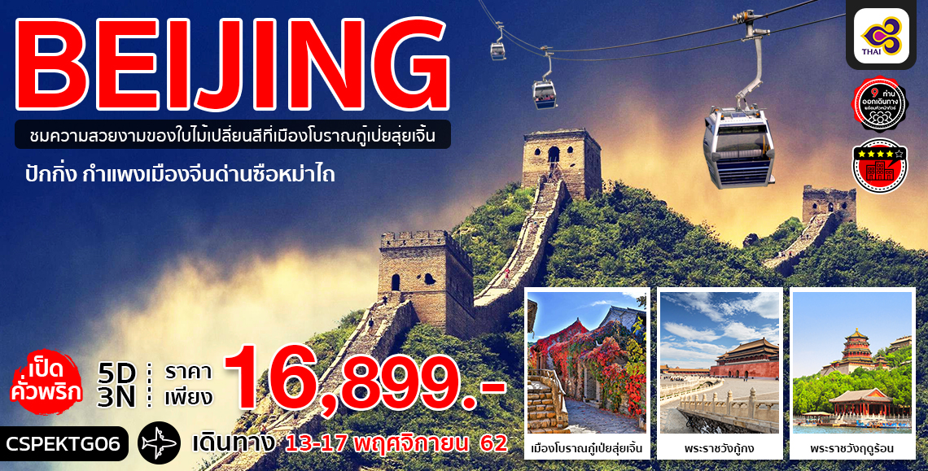

ชมหนึ่งในสิ่งมหัศจรรย์ของโลก #นั่งกระเช้าขึ้นกำแพงเมืองจีน (ด่านซือหม่าไถ)
จัตุรัสที่ใหญ่ที่สุดในโลก สัญลักษณ์ของประเทศจีนยุคใหม่ #จัตุรัสเทียนอันเหมิน
อุทยานที่ใหญ่ที่สุดของประเทศจีน #พระราชวังฤดูร้อนอวี้เหอหยวน
ลิ้มรสเมนูพิเศษ #เป็ดปักกิ่ง #อาหารกวางตุ้ง #สุกี้มองโกลเลีย
ตารางการเดินทาง

วันที่ | โปรแกรมการเดินทาง | เช้า | เที่ยง | ค่ำ | พักที่
1 | กรุงเทพฯ-ปักกิ่ง (TG674 : 23.40-05.20) | X | X | X
2 | เมืองโบราณกู๋เป่ยสุ่ยเจิ้น-กำแพงเมืองจีนด่านซือหม่าไถ  (รวมกระเช้าขึ้น-ลง) |  |  |  | YUFU HOTEL  หรือระดับเทียบเท่า
3 | จัตุรัสเทียนอันเหมิน-พระราชวังกู้กง-ร้านไข่มุก-หอฟ้าเทียนถาน-ร้านหมอนยางพารา-ถนนหวังฟูจิ่ง |  |  |  | YUFU HOTEL  หรือระดับเทียบเท่า
4 | พระราชวังฤดูร้อน-ศาลเจ้าผีชิว-ร้านนวดเท้า-ตลาดรัสเซีย-  ผ่านชมสนามกีฬาโอลิมปิกรังนก |  |  |  | YUFU HOTEL  หรือระดับเทียบเท่า
5 | วัดลามะยงเหอกง-ร้านหยก-ปักกิ่ง-กรุงเทพฯ  (TG615 : 17.05-21.20)
––

กำหนดการเดินทาง
วันที่ 13-17 พฤศจิกายน 2562 ราคา 16,899.-
หมายเหตุ :
• ยังไม่รวมค่าวีซ่าจีนแบบกรุ๊ป ท่านละ 1,500 บาท หรือ ค่าวีซ่าจีนแบบเดี่ยว (4 วันทำการ) ท่านละ 1,800 บาท
• ไม่รวมค่าทิปคนขับรถ, ไกด์ท้องถิ่น และหัวหน้าทัวร์ จำนวน 350 หยวน/ทริป/ท่าน (เด็กชำระทิปเท่าผู้ใหญ่)

โปรแกรมการเดินทาง

วันแรก กรุงเทพฯ-ปักกิ่ง
20.30 น. พร้อมกันที่ ท่าอากาศยานสุวรรณภูมิ อาคารผู้โดยสารขาออก (ระหว่างประเทศ) ชั้น 4 ประตู 2 บริเวณ ISLAND-D สายการบิน การบินไทย (TG) โดยมีเจ้าหน้าที่คอยอำนวยความสะดวก
23.40 น. เหิรฟ้าสู่ กรุงปักกิ่ง ประเทศจีน เที่ยวบินที่ TG 674 (บริการอาหารและเครื่องดื่มบนเครื่อง)
วันที่สอง กรุงเทพฯ-ปักกิ่ง-เมืองโบราณกู๋เป่ยสุ่ยเจิ้น-กำแพงเมืองจีนด่านซือหม่าไถ
(รวมกระเช้าขึ้น-ลง)
05.20 น. เดินทางถึง ท่าอากาศยานนานาชาติปักกิ่ง ประเทศจีน ผ่านขั้นตอนการตรวจคนเข้าเมืองและรับสัมภาระเรียบร้อยแล้ว นำท่านเดินทางสู่ภัตตาคาร
เช้า บริการอาหารเช้า แมคโดนัลด์ ท่านละ 1 ชุด (1)
นำท่านเดินทางสู่ เมืองโบราณกู๋เป่ยสุ่ยเจิ้น แหล่งท่องเที่ยวที่เป็นที่นิยมของทั้งชาวจีนและชาวต่างชาติ นำท่านเที่ยวชมทิวทัศน์ภายในบริเวณเมืองโบราณกู๋เป่ยสุ่ยเจิ้น นอกจากนี้ภายในเมืองโบราณแห่งนี้ยังมีร้านค้าของโบราณ ทั้งอาหาร ของที่ระลึก ขนม รองเท้า หลากหลายรูปแบบ ทั้งแบบดั้งเดิมและปัจจุบันให้เลือกช้อปอีกมากมาย




หมายเหตุ : ฤดูกาลชมใบไม้เปลี่ยนสีอาจมีการเปลี่ยนแปลงโดยขึ้นอยู่กับสภาพอากาศ
เที่ยง บริการอาหารกลางวัน ณ ภัตตาคาร (2)
บ่าย นำท่านสู่ กำแพงเมืองจีนด่านซือหม่าไถ(รวมค่ากระเช้าขึ้น-ลง) ตั้งอยู่ที่อำเภอมี่หยุน ซึ่งเป็นอำเภอทางเหนือสุดของปักกิ่ง กำแพงเมืองจีนด่านนี้เป็นด่านที่มีชื่อเสียงมาก เป็นสุดยอดแห่งกำแพงเมืองจีน ถือเป็นด่านที่ได้รับการขนานนามว่า THE BEST OF GREAT WALL IN CHINA เนื่องจากเป็นกำแพงเมืองจีนที่ยังคงสภาพเดิมของสมัยราชวงศ์หมิงเพียงแห่งเดียวของจีน อีกทั้งยังตั้งอยู่บนภูมิประเทศที่เป็นผาสูงชัน ทำให้มีทิวทัศน์สวยงามมาก หนังสือพิมพ์ไทมส์จึงจัดอยู่อันดันต้นๆ ของ 25 แหล่งท่องเที่ยวของโลกที่ไม่ควรพลาดชม
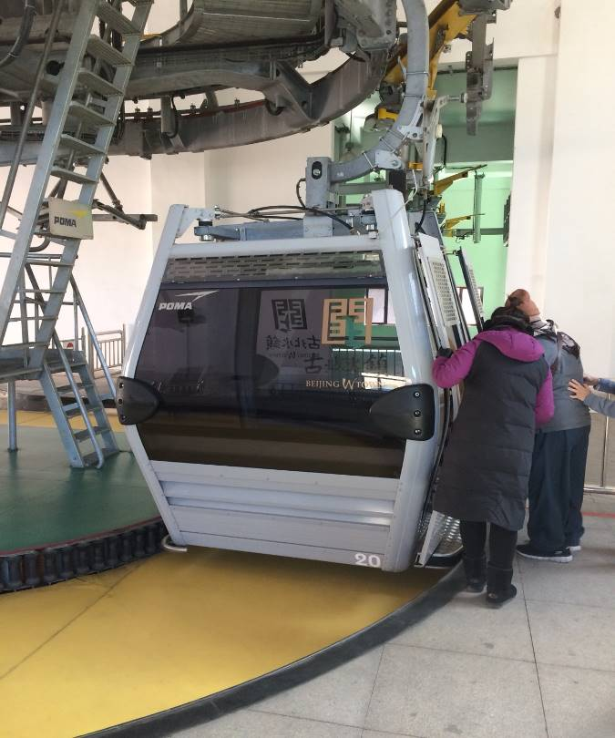
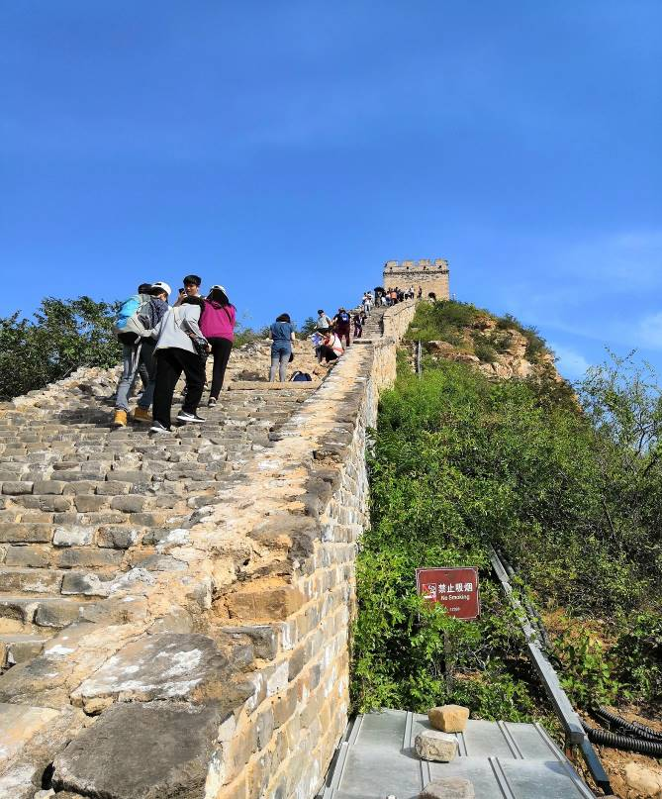

ค่ำ บริการอาหารค่ำ ณ ภัตตาคาร (3) เมนูพิเศษ !! เป็ดปักกิ่ง
พักที่ YUFU HOTEL หรือระดับเทียบเท่า
วันที่สาม จัตุรัสเทียนอันเหมิน-พระราชวังกู้กง-ร้านไข่มุก-หอฟ้าเทียนถาน-ร้านหมอนยางพารา-
ถนนหวังฟูจิ่ง
เช้า บริการอาหารเช้า ณ ห้องอาหารของโรงแรม (4)
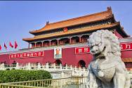
นำท่านเดินทางสู่ จัตุรัสเทียนอันเหมิน จัตุรัสที่ใหญ่ที่สุดในโลก สัญลักษณ์ของประเทศจีนยุคใหม่ ชมศาลาประชาคมที่สามารถบรรจุคนได้นับหมื่นคนสถานที่จัดงานพิธีเฉลิมฉลองเนื่องในโอกาสพิเศษต่างๆ จากนั้นนำท่านผ่านประตูเข้าสู่ พระราชวังต้องห้ามกู้กง สถานที่ว่าราชการและที่ประทับของจักรพรรดิ์ 24 พระองค์ ในสมัยราชวงศ์หมิงและชิง นำท่านเดินทางสู่ ร้านไข่มุก ที่มีชื่อเสียงของเมืองจีน อาทิเช่น ครีมไข่มุก ผงไข่มุก เป็นต้น
เที่ยง บริการอาหารกลางวัน ณ ภัตตาคาร (5)
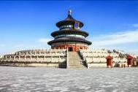
บ่าย นำท่านสู่ หอฟ้าเทียนถาน ถูกลงทะเบียนเป็นมรดกโลก ในปี ค.ศ. 1998 หนึ่งในสถานที่ท่องเที่ยวที่โด่งดังที่สุดแห่งหนึ่งในจีน สร้างขึ้นมาตั้งแต่สมัยราชวงศ์หมิง ค.ศ. 1420 จากนั้นนำท่านเดินทางสู่ ร้านหมอนยางพารา ให้ท่านได้เลือกชมสินค้าและผลิตภัณฑ์เพื่อสุขภาพชนิดต่างๆ จากนั้นนำท่านเดินทางสู่ ถนนหวังฟูจิ่ง ศูนย์กลางการช้อปปิ้งที่คึกคักมากที่สุดของปักกิ่งรวมทั้งห้างสรรพสินค้าชื่อดัง ร้านค้า ร้านอาหาร ศูนย์กลางความบันเทิงมากมายที่จะสร้างสีสันให้กับผู้ที่มาจับจ่าย ณ ที่แห่งนี้
ค่ำ บริการอาหารค่ำ ณ ภัตตาคาร (6)
พักที่ YUFU HOTEL หรือระดับเทียบเท่า

วันที่สี่ พระราชวังฤดูร้อน-ศาลเจ้าผีชิว-ร้านนวดเท้า-ตลาดรัสเซีย-ผ่านชมสนามกีฬาโอลิมปิกรังนก
เช้า บริการอาหารเช้า ณ ห้องอาหารของโรงแรม (7)

นำท่านเดินทางสู่ พระราชวังฤดูร้อนอวี้เหอหยวน อุทยานที่ใหญ่ที่สุดของประเทศจีน สร้างขึ้นเมื่อประมาณ 800 ปีก่อน ชมทะเลสาบคุนหมิงที่ขุดขึ้นด้วยแรงงานคนล้วน ชมที่ประทับของพระนางซูสีไทเฮาและจักรพรรดิกวางสู ชมระเบียงกตัญญูและเรือหินอ่อน จากนั้นนำท่านเดินทางสู่ ศาลเจ้าผีชิว สิ่งศักดิ์สิทธิ์เกี่ยวกับโชคลาภเงินทองของจีน ในอดีตถือว่าเป็นความลับที่รู้กันภายในของคนชั้นสูงของจีนว่าเป็นผีชิวเป็นเทพเรียกทรัพย์และขับไล่สิ่งอัปมงคลชั่วร้าย
เที่ยง บริการอาหารกลางวัน ณ ภัตตาคาร (8) เมนูพิเศษ !! สุกี้มองโกเลีย
บ่าย นำท่านเดินทางสู่ ร้านนวดเท้า ชมการสาธิต การนวดเท้า ซึ่งเป็นอีกวิธีหนึ่งในการผ่อนคลายความเครียด ปรับสมดุลให้การไหลเวียนของโลหิตด้วยวิธีธรรมชาติ จากนั้นนำท่านเดินทางสู่ ตลาดรัสเซีย แหล่งรวมสินค้าแบรนด์จีน และสินค้าเลียนแบบแบรนด์เนมต่างๆ มากมาย อาทิกุชชี่ พราด้า ดีแอนด์จี หรืออย่างรองเท้ากีฬาชื่อดัง นำท่าน ผ่านชมสนามกีฬาโอลิมปิกรังนก ออกแบบโดยสถาปนิกชาวสวิสเซอร์แลนด์ Herzog & de Meuron เดินตามรอยสนามกีฬาชื่อดังของโลก โคลอสเซี่ยม ในสนามจุได้ 91,000 ที่นั่ง ใช้จัดพิธีเปิด-ปิดการแข่งขันโอลิมปิก 2008 มีลักษณะภายนอกคล้ายกับรังนก
ค่ำ บริการอาหารค่ำ ณ ภัตตาคาร (9)
พักที่ YUFU HOTEL หรือระดับเทียบเท่า
วันที่ห้า วัดลามะยงเหอกง-ร้านหยก-ปักกิ่ง-กรุงเทพฯ
เช้า บริการอาหารเช้า ณ ห้องอาหารของโรงแรม (10)
นำท่านเดินทางสู่ วัดลามะยงเหอกง สร้างขึ้นในปี ค.ศ.1694 แต่เดิมเคยเป็นตำหนักที่ประทับของ จักรพรรดิหย่งเจิ้น ผู้เป็นพระราชบิดาของจักรพรรดิเฉียนหลงแห่งราชวงศ์ชิง ต่อมาที่นี่ได้กลายป็นศูนย์กลางของศาสนาพุทธนิกายมหายาน และศิลปแบบธิเบต ท่านจะได้นมัสการพระพุทธรูปอารยเมตไตรย์ที่งดงาม โดยเชื่อกันว่าเป็นงานแกะสลักจากไม้จันทน์เพียงชิ้นเดียว ซึ่งประดิษฐานอยู่ภายในศาลาหมื่นสุข “ว่านฟู่เก๋อ”
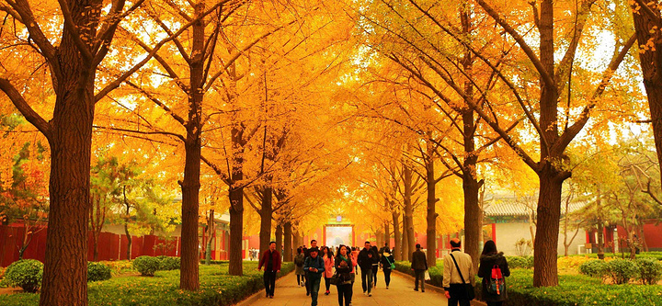

หมายเหตุ : ฤดูกาลชมใบไม้เปลี่ยนสีอาจมีการเปลี่ยนแปลงโดยขึ้นอยู่กับสภาพอากาศ
เที่ยง บริการอาหารกลางวัน ณ ภัตตาคาร (11) เมนูพิเศษ !! อาหารกวางตุ้ง
บ่าย นำท่านเดินทางสู่ ร้านหยก ซึ่งเป็นเครื่องประดับนำโชค ให้ท่านได้เลือกซื้อเป็นของฝากล้ำค่า
17.05 น. กลับสู่ กรุงเทพฯ โดยสายการบิน การบินไทย (TG) เที่ยวบินที่ TG 665
(บริการอาหารและเครื่องดื่มบนเครื่อง)
21.00 น. เดินทางถึง ท่าอากาศยานสุวรรณภูมิ กรุงเทพฯ โดยสวัสดิภาพ พร้อมความประทับใจ

*** ขอบพระคุณทุกท่านที่ใช้บริการ ***

ข้อสำคัญควรทราบ (กรุณาอ่านให้ละเอียดทุกข้อ)
- ทัวร์นี้สำหรับผู้มีวัตถุประสงค์เพื่อการท่องเที่ยวเท่านั้น
- โปรดตรวจสอบพาสปอร์ตของท่าน จะต้องมีอายุคงเหลือ ณ วันเดินทางมากกว่า 6 เดือนขึ้นไปและเหลือหน้ากระดาษอย่างต่ำ 2 หน้า หากไม่มั่นใจโปรดสอบถาม
- ทางบริษัทขอสงวนสิทธิ์ในการยกเลิกการเดินทาง ในกรณีที่มีนักท่องเที่ยวร่วมเดินทางน้อยกว่า 10 ท่าน โดยจะแจ้งให้ท่านทราบล่วงหน้าอย่างน้อย 7 วันก่อนการเดินทางสำหรับประเทศที่ไม่มีวีซ่าและอย่างน้อย 10 วันก่อนการเดินทางสำหรับประเทศที่มีวีซ่า (หากผู้เดินทางทุกท่านยินดีที่จะชำระค่าบริการเพิ่มเพื่อให้คณะเดินทางได้ ทางบริษัทฯ ยินดีที่จะประสานงานในการเดินทางตามประสงค์)
- หากท่านที่ต้องออกตั๋วภายใน (เครื่องบิน ,รถทัวร์ ,รถไฟ) กรุณาติดต่อเจ้าหน้าที่ของบริษัทฯ เพื่อเช็คว่ากรุ๊ปมีการคอนเฟริมเดินทาง หรือ สายการบินอาจมีการปรับเปลี่ยนไฟล์ท และ เวลาบิน ก่อนทุกครั้ง มิฉะนั้นทางบริษัทจะไม่รับผิดชอบใดๆ ทั้งสิ้น
- โรงแรมที่พัก และโปรแกรมท่องเที่ยวอาจมีการสลับปรับเปลี่ยนขึ้นอยู่กับความเหมาะสม และคำนึงถึงผลประโยชน์และความปลอดภัยของลูกค้าเป็นหลัก
- บริษัทฯ สงวนสิทธิ์ในการที่จะไม่รับผิดชอบต่อค่าชดเชยความเสียหาย อันเกิดจากเหตุสุดวิสัยที่ทาง บริษัทฯ ไม่สามารถควบคุมได้ เช่น การนัดหยุดงาน, จลาจล,การล่าช้าหรือยกเลิกของเที่ยวบิน รวมถึงกรณีที่กองตรวจคนเข้าเมืองไม่อนุญาตให้เดินทางออกหรือกองตรวจคนเข้าเมืองของแต่ละประเทศไม่อนุญาตให้เข้าเมือง รวมทั้งในกรณีที่ท่านจะใช้หนังสือเดินทางราชการ (เล่มสีน้ำเงิน) เดินทาง หากท่านถูกปฏิเสธการเดินทางเข้าหรือออกนอกประเทศใดประเทศหนึ่ง
- บริษัทฯ สงวนสิทธิ์ในการเปลี่ยนแปลงโปรแกรมรายการท่องเที่ยว โดยไม่ต้องแจ้งให้ทราบล่วงหน้า
- บริษัทฯ สงวนสิทธิ์ในการเปลี่ยนแปลงอัตราค่าบริการ โดยไม่ต้องแจ้งให้ทราบล่วงหน้า
- ตามนโยบายร่วมกับการท่องเที่ยวแห่งเมืองจีน ทุกเมือง กำหนดให้มีการประชาสัมพันธ์สินค้าพื้นเมืองให้นักท่องเที่ยวทั่วไปได้รู้จักคือ ร้านไข่มุก ร้านหมอนยางพารา, ร้านนวดเท้า, ร้านหยก, ซึ่งจำเป็นต้องบรรจุในโปรแกรมทัวร์ด้วย เพราะมีผลกับราคาทัวร์ จึงเรียนให้กับนักท่องเที่ยวทุกท่านทราบว่าร้านทุกร้านจำเป็นต้องรบกวนทุกท่านแวะชม ซึ่งจะใช้เวลาร้านละประมาณ 45-90 นาที ซื้อหรือไม่ซื้อขึ้นอยู่กับความพอใจของลูกค้าเป็นหลัก ไม่มีการบังคับใดๆ ทั้งสิ้น และถ้าหากลูกค้าไม่มีความประสงค์จะเข้าร้านรัฐบาลจีนทุกเมือง ทางบริษัทฯ ขอสงวนสิทธิ์ในการเรียกเก็บค่าใช้จ่ายที่เกิดขึ้นจากท่าน เป็นจำนวนเงิน 400 หยวน / ท่าน / ร้าน
- ทางบริษัทขอสงวนสิทธิ์ไม่รับผิดชอบค่าเสียหายจากความผิดพลาดในการสะกดชื่อ นามสกุล คำนำหน้าชื่อ เลขที่หนังสือเดินทาง และอื่นๆ เพื่อใช้ในการจองตั๋วเครื่องบิน ในกรณีที่ท่านมิได้ส่งหน้าหนังสือเดินทางให้กับทางบริษัทพร้อมการชำระเงินมัดจำ
- บริษัทฯ ไม่มีนโยบายในการจัดคู่นอนให้แก่ลูกค้าที่ไม่รู้จักกัน กรณีที่ท่านเดินทาง 1 ท่าน จะต้องจ่ายค่าพักเดี่ยวเพิ่มตามราคาที่ระบุไว้ในรายการทัวร์เท่านั้น
- ท่านที่มีวีซ่าจีนและสามารถใช้เดินทาง เข้า-ออก ได้ตามวันเดินทางที่ระบุ กรุณาแจ้งเจ้าหน้าที่ให้รับทราบก่อนการทำจองทัวร์
- ท่านที่ประสงค์จะใช้หนังสือเดินทางราชการ หรือ ใช้บัตร APEC ในการเดินทางและยกเว้นการทำวีซ่าท่านจะต้องรับผิดชอบในการอนุญาตให้เข้า-ออกเมืองด้วยตนเอง เนื่องจากบริษัททัวร์ฯ ไม่ทราบกฎกติกา การยกเว้นวีซ่าในรายละเอียด / ผู้ใช้บัตร APEC กรุณาดูแลบัตรของท่านเป็นอย่างดี หากท่านทำบัตรหายในระหว่างเดินทาง ท่านอาจต้องตกค้างอยู่ประเทศจีนอย่างน้อย 2 อาทิตย์
- ตั๋วเครื่องบินที่ใช้เป็นแบบกรุ๊ปไม่สามารถเลือกที่นั่งล่วงหน้าได้ (ท่านจะได้รับที่นั่งแบบสุ่มเท่านั้น)
- หลังจากที่ท่านได้ชำระค่ามัดจำและค่าทัวร์ส่วนที่เหลือเรียบร้อยแล้วนั้น
3 วัน ก่อนเดินทาง ท่านจะได้รับใบนัดหมายเพื่อเตรียมตัวการเดินทาง
1 วัน ก่อนเดินทาง หัวหน้าทัวร์จะโทรให้ข้อมูลเตรียมตัวเดินทางแก่ผู้เดินทางอีกครั้ง
- เมื่อท่านทำการซื้อโปรแกรมทัวร์ ทางบริษัทฯจะถือว่าท่านรับทราบและยอมรับเงื่อนไขของหมายเหตุทุกข้อแล้ว

อัตราค่าบริการ

กำหนดการเดินทาง | ผู้ใหญ่  (พักห้องละ 2-3 ท่าน) | เด็ก  2-18 ปี | พักเดี่ยว  (จ่ายเพิ่ม) | ราคา  ไม่รวมตั๋ว
วันที่ 13-17 พฤศจิกายน 2562 | 16,899 | 16,899 | 3,500 | 9,899

อัตราค่าบริการ *รวม*
- ตั๋วเครื่องบินชั้นประหยัด ไป – กลับ พร้อมกรุ๊ปเท่านั้น
- ที่พักโรงแรม ตามโปรแกรม (จัดให้พักห้องละ 2-3 ท่าน ตามเหมาะสม)
** ในกรณีที่ท่านจองห้องพักแบบ TRIPLE [2 เตียง+1 ที่นอนเสริม] แล้วทางโรงแรมไม่สามารถจัดหาห้องพักแบบ TRIPLE ได้ ทางบริษัทอาจมีการจัดห้องพักให้ตามความเหมาะสมต่อไป **
- ค่าอาหาร 11 มื้อ ตามโปรแกรม (หากท่านไม่ทานอาหารมื้อใด จะไม่สามารถคืนเงินได้)
- ค่าเข้าชมสถานที่ต่างๆ ตามโปรแกรม
- ค่ารถโค้ชปรับอากาศ รับ-ส่ง สถานที่ท่องเที่ยวตามรายการระบุ
- ค่าภาษีน้ำมันเชื้อเพลิงและค่าประกันภัยการเดินทางที่มีการเรียกเก็บจากสายการบิน ซึ่งเป็นอัตราเรียกเก็บ ณ วันที่ 05 มิ.ย. 62 (หากมีการเรียกเก็บเพิ่มจากสายการบิน ท่านต้องชำระเพิ่ม)
- ค่าระวางน้ำหนักกระเป๋า โหลดใต้ท้องเครื่อง 1 ใบ จำกัดไม่เกิน 23 กิโลกรัม
- ค่าประกันอุบัติเหตุระหว่างเดินทางในท้องถิ่น คุ้มครองในวงเงินไม่เกิน 1,000,000 บาท ค่ารักษาพยาบาลกรณีเกิดอุบัติเหตุวงเงินท่านละ 500,000 บาท (ตามเงื่อนไขของกรมธรรม์) ** คุ้มครองตั้งแต่ อายุ 16 – 69 ปี เท่านั้น **
หมายเหตุ: กรณีผู้เดินทางมีอายุ 1 เดือน-15 ปี และผู้เดินทาง อายุ 70 ปี ขึ้นไป คุ้มครองเพียง 50%
ของวงเงินคุ้มครอง และ สำหรับผู้เดินทาง อายุไม่ถึง 1 เดือน กรมธรรม์ไม่รับคุ้มครองใดๆ ทั้งสิ้น **
ลูกค้าท่านใดสนใจ...ซื้อประกันการเดินทางสำหรับครอบคลุมเรื่องสุขภาพสามารถสอบถามข้อมูล เพิ่มเติมกับทางบริษัทได้ **ทั้งนี้อัตราเบี้ยประกันเริ่มต้นที่ 330 บาท ขึ้นอยู่กับระยะเวลาการเดินทาง**
การประกันไม่คุ้มครอง
กรณีที่เสียชีวิต หรือ เจ็บป่วยทางร่างกายด้วยโรคประจำตัว, การติดเชื้อ, ไวรัส, ไส้เลื่อน, ไส้ติ่ง, อาการที่เกี่ยวข้องกับการติดยา, โรคติดต่อทางเพศสัมพันธ์, การบาดเจ็บจากความเสียหายโดยเจตนา, การฆ่าตัวตาย, เสียสติ, ตกอยู่ภายใต้อำนาจของสุรายาเสพติด, บาดเจ็บจากการทะเลาะวิวาท การแท้งบุตร, การบาดเจ็บเนื่องมาจากอาชญากรรม, จลาจล, นัดหยุดงาน, การก่อการร้าย การยึดพาหนะ และ การปล้นอากาศยาน (Terrorism, Hijack, Skyjack) และ อื่นๆตามเงื่อนไขในกรมธรรม์
อัตราค่าบริการ *ไม่รวม*
- ค่าใช้จ่ายส่วนตัวนอกเหนือจากรายการที่ระบุ เช่น ค่าทำหนังสือเดินทาง ค่าโทรศัพท์ ค่าโทรศัพท์ทางไกล ค่าอินเตอร์เน็ต ค่าซักรีด มินิบาร์ในห้อง รวมถึงค่าอาหารและเครื่องดื่มที่สั่งเพิ่มนอกเหนือรายการ (กรุณาสอบถามจากหัวหน้าทัวร์ก่อนการใช้บริการ)
- ค่าภาษีมูลค่าเพิ่ม 7% และภาษีหัก ณ ที่จ่าย 3% (กรณีต้องการใบกำกับภาษี)
- ค่าทิปคนขับรถ, ไกด์ท้องถิ่น และหัวหน้าทัวร์ จำนวน 350 หยวน/ทริป/ท่าน
(เด็กชำระทิปเท่าผู้ใหญ่)
- ค่าทำวีซ่าชาวต่างชาติ ซึ่งไม่ได้รับการยกเว้นยื่นวีซ่ากรุ๊ป (กรณีต่างชาติ จ่ายเพิ่มจากค่าทัวร์ 800 หยวน และผู้เดินทางเป็นผู้ดำเนินการยื่นวีซ่าเอง)
- ค่าวีซ่ากรุ๊ปท่องเที่ยวเข้าประเทศจีน ท่านละ 1,500 บาท ใช้เพียงสำเนาหนังสือเดินทาง (สำหรับผู้ถือพาสปอร์ตไทยและเดินทางไป-กลับพร้อมกรุ๊ปเท่านั้น) หรือ ค่าวีซ่าจีนท่องเที่ยวแบบเดี่ยว (4 วันทำการ) ท่านละ 1,800 บาท (สำหรับผู้ถือพาสปอร์ตไทย)

หมายเหตุ
- หากยกเลิกเดินทาง วีซ่ากรุ๊ปจะถูกยกเลิกทันที ไม่สามารถนำไปใช้กับการเดินทางครั้งอื่นๆได้ รวมทั้งไม่สามารถคืนเงินค่าวีซ่าได้ทุกกรณี
- กรณีเด็กอายุต่ำกว่า 18 ปี เดินทางพร้อมผู้ปกครอง ในเส้นทางที่บินลงปักกิ่ง / ปักกิ่ง+เซี่ยงไฮ้ (เที่ยว 2 เมือง) ต้องยื่นวีซ่าเดี่ยวเท่านั้น
- ในกรณีรัฐบาลจีนประกาศยกเลิกวีซ่ากรุ๊ป ไม่ว่าด้วยสาเหตุใดๆ ทั้งสิ้น ทำให้ไม่สามารถยื่นวีซ่ากรุ๊ปได้ หรือ ท่านมีความประสงค์จะยื่นวีซ่าเดี่ยว ผู้เดินทางจะต้องเสียค่าใช้จ่ายในการทำ วีซ่าเดี่ยวยื่นปกติ 4 วัน ทำการ ท่านละ 1,800 บาท หรือ วีซ่าด่วน 2 วัน ทำการ ท่านละ 2,925 บาท (อัตราดังกล่าวข้างต้น สำหรับผู้ถือหนังสือเดินทางไทยเท่านั้น)
เงื่อนไขการสำรองที่นั่งและการชำระค่าบริการ
- กรุณาชำระทั้งหมดเนื่องจากเป็นราคาโปรโมชั่น
(ภายใน 48 ชั่วโมง หรือ 2 วัน นับจากวันที่ทำการจอง)
(กรณีไม่ชำระเงิน หรือ ชำระเงินไม่ครบภายในกำหนด รวมถึง กรณีเช็คของท่านถูกปฏิเสธการจ่ายเงินไม่ว่ากรณีใดๆ ให้ถือว่าท่านสละสิทธิ์)
หมายเหตุ หากชำระเงินในแต่ละส่วนแล้ว กรุณาส่งสำเนาการโอนเงิน ให้เจ้าหน้าที่ทุกครั้ง
- รบกวนสแกนหน้าพาสฯแบบเต็มและเห็นชัดเจน ส่งภายใน 5 วันหลังจากการชำระเงิน
การยกเลิกการเดินทาง
- แจ้งยกเลิกก่อนเดินทาง 30 วัน ขึ้นไป คืนค่าใช้จ่ายทั้งหมด
- แจ้งยกเลิกก่อนเดินทาง 15-29 วัน เก็บค่าใช้จ่าย ท่านละ 10,000 บาท
- แจ้งยกเลิกน้อยกว่า 1-14 วันก่อนเดินทาง ทางบริษัทฯขอสงวนสิทธิ์ เก็บค่าใช้จ่ายทั้งหมด
- บริษัทขอสงวนสิทธิ์ในการเก็บค่าใช้จ่ายทั้งหมดกรณีท่านยกเลิกการเดินทางและมีผลทำให้คนเดินทางไม่ครบตามจำนวนที่บริษัทฯกำหนดไว้ (10 ท่านขึ้นไป) เนื่องจากเกิดความเสียหายต่อทางบริษัทและผู้เดินทางอื่นที่เดินทางในคณะเดียวกัน บริษัทต้องนำไปชำระค่าเสียหายต่างๆที่เกิดจากการยกเลิกของท่าน
- กรณีเจ็บป่วย จนไม่สามารถเดินทางได้ ซึ่งจะต้องมีใบรับรองแพทย์จากโรงพยาบาลรับรอง บริษัทฯ จะพิจารณาเลื่อนการเดินทางของท่านไปยังคณะต่อไป แต่ทั้งนี้ท่านจะต้องเสียค่าใช้จ่ายที่ไม่สามารถเรียกคืนได้ เช่น ค่าตั๋วเครื่องบิน ค่าห้อง ค่าธรรมเนียมวีซ่าตามที่สถานทูตฯ เรียกเก็บ และค่าใช้จ่ายอื่นๆที่เกิดขึ้นตามจริง ในกรณีที่ไม่สามารถเดินทางได้
- ยกเว้นกรุ๊ปที่ออกเดินทางช่วงเทศกาลวันหยุด เช่น ปีใหม่, สงกรานต์ เป็นต้น บางสายการบินมีการการันตีมัดจำที่นั่งกับสายการบินและค่ามัดจำที่พัก รวมถึงเที่ยวบินพิเศษ เช่น CHARTER FLIGHT จะไม่มีการคืนเงินมัดจำหรือค่าทัวร์ทั้งหมด ไม่ว่ายกเลิกด้วยกรณีใดๆ
- กรณีที่กองตรวจคนเข้าเมืองทั้งกรุงเทพฯ และในต่างประเทศ ปฏิเสธมิให้เดินทางออก หรือ เข้าประเทศที่ระบุไว้ในรายการเดินทาง ซึ่งอยู่นอกเหนือความรับผิดชอบของบริษัทฯ บริษัทฯ ขอสงวนสิทธิ์ที่จะไม่คืนค่าทัวร์ไม่ว่ากรณีใดๆ ทั้งสิ้น
- เมื่อท่านออกเดินทางไปกับคณะแล้ว ถ้าท่านงดการใช้บริการรายการใดรายการหนึ่ง หรือไม่เดินทาง พร้อมคณะถือว่าท่านสละสิทธิ์ ไม่อาจเรียกร้องค่าบริการและเงินมัดจำคืน ไม่ว่ากรณีใดๆ ทั้งสิ้น
เอกสารประกอบการยื่นวีซ่าท่องเที่ยวประเทศจีนแบบกรุ๊ป (เฉพาะพาสปอร์ตไทยเท่านั้น)
- สำเนาหนังสือเดินทาง ที่มีอายุเหลือมากกว่า 6 เดือน
(ต้องชัดเจนเท่านั้น ลูกค้าไม่ต้องส่งเล่มพาสปอร์ตตัวจริงมา และต้องถ่ายให้ติดทั้ง 2 หน้า ดังตัวอย่าง)
- ยกเว้นเส้นทางที่บินลงเทียนสิน ใช้สำเนาหนังสือเดินทาง และรูปถ่าย 2 นิ้ว จำนวน 2 รูป
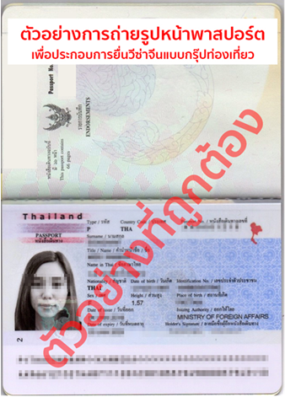

ตัวอย่างการถ่ายรูปหน้าพาสปอร์ต กรณียื่นวีซ่าแบบกรุ๊ปท่องเที่ยว
ต้องถ่ายให้ติดทั้ง 2 หน้าแบบตัวอย่าง
เอกสารในการทำวีซ่าจีนสำหรับหนังสือเดินทางไทย (กรณีที่ท่านมีความประสงค์จะยื่นวีซ่าเดี่ยว)
- หนังสือเดินทางที่มีอายุการใช้งานไม่ต่ำกว่า 6 เดือน สัญชาติไทย (หมายเหตุ : หนังสือเดินทางต้องไม่มีการ ชำรุดใดๆ ทั้งสิ้น ถ้าเกิดการชำรุด เจ้าหน้าที่ตรวจคนเข้า-ออกเมือง จะปฏิเสธการขอออกนอกประเทศของท่านได้)
- หนังสือเดินทางต้องมีหน้าว่าง สำหรับประทับตราวีซ่าและตราเข้า-ออก อย่างน้อย 2 หน้าเต็ม
- รูปถ่ายหน้าตรง รูปสีขนาด 1.5 X 2 นิ้ว พื้นหลังสีขาวเท่านั้น ยิ้มห้ามเห็นฟัน มองเห็นทั้งใบหน้าและใบหูทั้งสองข้างชัดเจน และห้ามสวมเสื้อสีขาว เช่น เสื้อยืดสีขาว ชุดนักศึกษา หรือชุดข้าราชการ ไม่สวมเครื่องประดับ สร้อย ต่างหู เเว่นตาเเฟชั่น เเว่นสายตา รูปถ่ายมีอายุไม่เกิน 6 เดือน 2 ใบ และต้องไม่ใช่สติ๊กเกอร์ หรือรูปพริ้นจากคอมพิวเตอร์
- เอกสารที่ให้กรอกท้ายโปรแกรมทัวร์ (กรุณากรอกข้อมูลจริงให้ครบเพื่อประโยชน์ของตัวท่านเอง)
- กรณีเด็กอายุต่ำกว่า 18 ปี เดินทาง ใช้เอกสารเพิ่มเติม จากข้อ 1-3 ดังนี้
  - เดินทางพร้อมพ่อแม่ / เดินทางพร้อมพ่อ หรือ แม่
5.1.1 สำเนาสูติบัตร(ใบเกิด) ทั้งนี้กรณีเด็กอายุต่ำกว่า 6 ปี ต้องใช้สูติบัตร(ใบเกิด) ตัวจริง
5.1.2 สำเนาทะเบียนสมรสพ่อแม่
5.1.3 สำเนาบัตรประชาชนและสำเนาทะเบียนบ้านพ่อแม่
5.1.4 กรณีชื่อไม่ตรงกับสูติบัตร (ใบเกิด) ต้องใช้ใบเปลี่ยนชื่อ
  - เดินทางพร้อมญาติ
5.2.1 สำเนาสูติบัตร(ใบเกิด) ทั้งนี้กรณีเด็กอายุต่ำกว่า 6 ปี ต้องใช้สูติบัตร(ใบเกิด) ตัวจริง
5.2.2 สำเนาทะเบียนสมรสพ่อแม่
5.2.3 สำเนาบัตรประชาชนและสำเนาทะเบียนบ้านพ่อแม่
5.2.4 กรณีชื่อไม่ตรงกับสูติบัตร (ใบเกิด) ต้องใช้ใบเปลี่ยนชื่อ
5.2.3 ใบยินยอมออกนอกประเทศจากพ่อแม่ ไปทำที่เขตหรืออำเภอเท่านั้น
6. กรณีหนังสือเดินทางชาวต่างชาติ ใช้เอกสารเพิ่มเติม จากข้อ 1-3 ดังนี้
6.1 ใบอนุญาติการทำงาน ตัวจริงเท่านั้น ! ! ต่ออายุการทำงานแล้วไม่ต่ำกว่า 3 – 6 เดือน
6.2 หนังสือรับรองการทำงาน เป็นภาษาอังกฤษ ตัวจริง มีตราประทับและลายเซ็นต์
  - สำเนาตั๋ว + ใบจองโรงแรม
  - สำเนาบุ๊คแบงค์ อัพเดทยอดปัจจุบัน ขั้นต่ำ 100,000 บาท
  - กรณีสมรสกับคนไทย ต้องแนบสำเนาทะเบียนสมรส
หมายเหตุ :
- ทางบริษัทฯ สามารถขอวีซ่าให้ได้ เฉพาะชาวต่างชาติที่ทำงานในประเทศไทย และมีใบอนุญาติการทำงานในประเทศไทยเท่านั้น หากไม่ได้ทำงานในประเทศไทย ผู้เดินทางต้องไปดำเนินการขอวีซ่าเข้าประเทศจีนด้วยตนเอง
- กรณีหนังสือเดินทางต่างด้าว (เล่มเหลือง) ผู้เดินทางต้องไปดำเนินการขอวีซ่าเข้าประเทศจีนด้วยตนเอง เนื่องจากผู้เดินทางจะต้องไปแสดงตนที่สถานทูตจีน
- สำหรับผู้ที่ถือหนังสือเดินทางต่างด้าว จะต้องทำเรื่องแจ้ง เข้า-ออก หรือ Re-Entry ด้วยตนเองเท่านั้นก่อนการส่งเอกสารยื่นวีซ่า
- เอกสารทุกอย่างต้องจัดเตรียมพร้อมล่วงหน้าก่อนยื่นวีซ่า ดังนั้นกรุณาเตรียมเอกสารพร้อมส่งให้บริษัททัวร์ อย่างน้อย 7 วันทำการ (ก่อนออกเดินทาง)
- โปรดทำความเข้าใจว่าสถานทูตจีนอยู่ในระหว่างจัดระเบียบการยื่นวีซ่าใหม่ การเรียกขอเอกสารเพิ่มเติมหรือเปลี่ยนระเบียบการยื่นเอกสาร เป็นเอกสิทธิ์ของสถานทูต และบางครั้งบริษัททัวร์ไม่ทราบล่วงหน้า
ค่าธรรมเนียมการยื่นวีซ่าหนังสือเดินทางคนต่างชาติ (ในกรณีที่ทางบริษัทสามารถขอวีซ่าให้ได้)
- หนังสือเดินทางของคนอเมริกัน ท่านละ 5,360 บาท
- หนังสือเดินทางของคนต่างชาติอื่นๆ (กรุณาสอบถามรายละเอียดได้ที่เจ้าหน้าที่ฝ่ายขาย)
สถานฑูตจีนอาจปฏิเสธไม่รับทำวีซ่าให้ พาสปอร์ตของท่าน ในกรณีดังต่อไปนี้
- ชื่อเป็นชาย แต่ส่งรูปถ่ายที่ดูเป็นหญิง เช่น ไว้ผมยาว หรือแต่งหน้าทาปาก
- นำรูปถ่ายเก่า ที่ถ่ายไว้เกินกว่า 6 เดือนมาใช้
- นำรูปถ่ายที่มีวิวด้านหลัง ที่ถ่ายเล่น หรือรูปยืนเอียงข้าง มาตัดใช้เพื่อยื่นทำวีซ่า
- นำรูปถ่ายที่เป็นกระดาษถ่ายสติคเกอร์ หรือรูปที่พริ้นซ์จากคอมพิวเตอร์
(ต่างชาติฝรั่งเศสและประเทศยุโรปที่เข้ากลุ่มข้อตกลงเชงเก้น 25 ประเทศ : ออสเตรีย เบลเยี่ยม
สาธารณรัฐเช็ก เดนมาร์ก ฟินแลนด์ ฝรั่งเศส เยอรมัน กรีซ ฮังการี ไอซ์แลนด์ อิตาลี ลิทัวเนีย ลัตเวีย
ลักเซมเบิร์ก มอลต้า เนเธอแลนด์ โปแลนด์ นอร์เวย์ โปรตุเกส สโลวาเกีย สโลเวเนีย สเปน สวีเดน
สวิสเซอแลนด์เอสโทเนีย ไม่สามารถขอวีซ่าด่วนได้)
**การขอวีซ่าเข้าประเทศจีน สถานทูตจีนอาจเปลี่ยนกฎเกณฑ์การยื่นวีซ่าโดยไม่แจ้งให้ทราบล่วงหน้า**
ข้อแนะนำก่อนการเดินทาง
- กรุณาแยกของเหลว เจล สเปรย์ ที่จะนำติดตัวขึ้นเครื่องบิน ต้องมีขนาดบรรจุภัณฑ์ไม่เกิน 100 มิลลิลิตรต่อชิ้น และรวมกันทุกชิ้นไม่เกิน 1,000 มิลลิลิตร โดยแยกใส่ถุงพลาสติกใสซึ่งมีซิปล็อคปิดสนิท และสามารถนำออกมาให้เจ้าหน้าที่ตรวจได้อย่างสะดวก ณ จุดเอ็กซ์เรย์ อนุญาตให้ถือได้ท่านละ 1 ใบเท่านั้น ถ้าสิ่งของดังกล่าวมีขนาดบรรจุภัณฑ์มากกว่าที่กำหนดจะต้องใส่กระเป๋าใบใหญ่และฝากเจ้าหน้าที่โหลดใต้ท้องเครื่องบินเท่านั้น
- สิ่งของที่มีลักษณะคล้ายกับอาวุธ เช่น กรรไกรตัดเล็บ มีดพก แหนบ อุปกรณ์กีฬาฯ จะต้องใส่กระเป๋าใบใหญ่และฝากเจ้าหน้าที่โหลดใต้ท้องเครื่องบินเท่านั้น
- ห้ามนำแบตเตอรี่สำรองใส่กระเป๋าเดินทางโหลดใต้เครื่องในทุกกรณี

ผู้เดินทางกรุณากรอกเอกสารด้านล่างนี้!!!!
**เนื่องจากสถานทูตจีนมีการเปลี่ยนแปลงแบบฟอร์มการขอวีซ่าเข้าจีน กรุณากรอกข้อมูลดังต่อไปนี้**
เอกสารที่ใช้ประกอบการยื่นขอวีซ่าประเทศจีน
**กรุณาระบุรายละเอียดทั้งหมดให้ครบถ้วน เพื่อประโยชน์ของตัวท่านเอง**
ชื่อ-นามสกุล (ภาษาอังกฤษตัวพิมพ์ใหญ่ ตามหน้าพาสปอร์ต)
( MISS. / MRS. / MR.) NAME.....................................................SURNAME.......................................................
สถานภาพ  โสด  แต่งงาน  หม้าย  หย่า  ไม่ได้จดทะเบียน
 จดทะเบียน ชื่อคู่สมรส.................................................................................................................................
ที่อยู่ตามทะเบียนบ้าน (ภาษาอังกฤษตัวพิมพ์ใหญ่)
...............................................................................................................................................................................รหัสไปรษณีย์..................................... โทรศัพท์บ้าน.........................................มือถือ..........................................
ที่อยู่ปัจจุบัน (กรณีไม่ตรงตามทะเบียนบ้าน / ภาษาอังกฤษตัวพิมพ์ใหญ่)
......................................................................................................................................................................................................................................... รหัสไปรษณีย์ ..........................โทรศัพท์บ้าน...........................................
ชื่อสถานที่ทำงาน / สถานศึกษา (ภาษาอังกฤษตัวพิมพ์ใหญ่).............................................................................
ตำแหน่งงาน...........................................................................................................................................................
ที่อยู่สถานที่ทำงาน / สถานศึกษา ปัจจุบัน(ภาษาอังกฤษตัวพิมพ์ใหญ่)…………………...….....…………………………………….
.......................................................................รหัสไปรษณีย์ .......................................โทร............................
(สำคัญมาก กรุณาแจ้งเบอร์ที่ถูกต้องที่สามารถติดต่อท่านได้โดยสะดวก เนื่องจากทางสถานทูตจะมีการโทรเช็คข้อมูลโดยตรงกับท่าน)
กรณีปัจจุบันท่านเกษียณแล้ว ต้องกรอกที่อยู่สถานที่ทำงานล่าสุดก่อนเกษียณ (ภาษาอังกฤษตัวพิมพ์ใหญ่)
......................................................................................................................................................................................................................................................รหัสไปรษณีย์ .......................................โทร.................................
(สำคัญมาก กรุณาแจ้งเบอร์ที่ถูกต้องที่สามารถติดต่อท่านได้โดยสะดวก เนื่องจากทางสถานทูตจะมีการโทรเช็คข้อมูลโดยตรงกับท่าน)
ท่านเคยเดินทางเข้าประเทศจีนหรือไม่  ไม่เคย  เคยเดินทางเข้าประเทศจีนแล้ว
เมื่อวันที่.................. เดือน................ปี......................... ถึง วันที่.......................เดือน.....................ปี.................
ภายใน 1 ปี ท่านเคยเดินทางไปต่างประเทศหรือไม่  ไม่เคย  เคย โปรดระบุ
เมื่อวันที่.................. เดือน................ปี......................... ถึง วันที่.......................เดือน.....................ปี.................
รายชื่อบุคคลในครอบครัวของท่าน พร้อมระบุความสัมพันธ์
สำหรับคนโสดขอให้ระบุชื่อบิดา-มารดา / สำหรับท่านที่สมรสแล้วให้ระบุชื่อสามี หรือ ภรรยา เท่านั้น!! (ภาษาอังกฤษตัวพิมพ์ใหญ่)
1. บิดา ชื่อ (MR.) NAME................................................................SURNAME.....................................................................................
2. มารดา ชื่อ (MISS. / MRS.) NAME................................................................SURNAME....................................................................................
3. สามี หรือ ภรรยา ชื่อ (MISS. / MRS. / MR.) NAME................................................................SURNAME....................................................................................
หมายเหตุ
**กรุณาระบุเบอร์โทรศัพท์ เบอร์ที่ทำงาน มือถือ บ้าน และกรอกรายละเอียดแบบสอบถามตามความเป็นจริงเพื่อใช้ในการขอยื่นวีซ่า
** ถ้าเอกสารส่งถึงบริษัทแล้วไม่ครบ ทางบริษัทอาจมีการเรียกเก็บเอกสารเพิ่มเติม อาจทำให้ท่านเกิดความไม่สะดวกภายหลัง ทั้งนี้เพื่อประโยชน์ของตัวท่านเอง จึงขออภัยมา ณ ที่นี้ (โปรดทำตามระเบียบอย่างเคร่งครัด)
** แผนกกงสุล สถานทูตจีน สามารถสอบถามได้ หมายเลขโทรศัพท์ 0-2247-8970 , 0-2245-7033

